Ma trận đề thi học kì 1 Tin học lớp 5 theo Thông tư 27
 | Mạch kiến thức, kĩ năng |  | Mức 1  (Nhận biết) |  | Mức 2  (Kết nối) |  | Mức 3  (Vận dụng) |  | Tổng |  | Tổng % điểm
 | Mạch kiến thức, kĩ năng |  | TN | TL | TN | TL | TN | TL | TN | TL | Tổng % điểm
 | Máy tính và em | Câu số | 1 |  | 2 | 9 |  |  | 1,2 | 9 | 30%
 | Máy tính và em | Số điểm | 0,5 |  | 0,5 | 2 |  |  | 1 | 2 | 30%
 | Máy tính và em | Tổng câu | 1 |  | 1 | 1 |  |  | 2 | 1 | 30%
 | Mạng máy tính và Internet | Câu số | 3 |  |  |  | 4 |  | 3,4 |  | 10%
 | Mạng máy tính và Internet | Số điểm | 0.5 |  |  |  | 0.5 |  | 1 |  | 10%
 | Mạng máy tính và Internet | Tổng câu | 1 |  |  |  | 1 |  | 2 |  | 10%
 | Tổ chức lưu trữ tìm iếm và trao đổi thông tin | Câu số | 5 |  |  |  | 7,8 |  | 5,7,8 |  | 15%
 | Tổ chức lưu trữ tìm iếm và trao đổi thông tin | Số điểm | 0.5 |  |  |  | 1 |  | 1.5 |  | 15%
 | Tổ chức lưu trữ tìm iếm và trao đổi thông tin | Tổng câu | 1 |  |  |  | 2 |  | 3 |  | 15%
 | Đạo đức, pháp luật và văn hoá trong môi trường sô | Câu số |  |  | 6 |  |  |  | 6 |  | 5%
 | Đạo đức, pháp luật và văn hoá trong môi trường sô | Số điểm |  |  | 0.5 |  |  |  | 0.5 |  | 5%
 | Đạo đức, pháp luật và văn hoá trong môi trường sô | Tổng câu |  |  | 1 |  |  |  | 1 |  | 5%
 | Ứng dụng | Số câu |  |  |  | 10 |  |  |  | 10
 | tin học | Số điểm |  |  |  | 4 |  |  |  | 4 | 40%
 |  | Tổng câu |  |  |  | 1 |  |  |  | 1
 | TỔNG | Tổng số câu | 3 câu |  | câu |  | 3 câu |  | 6 | 4 | 100%
 | TỔNG | Tổng số điểm | 1.5 điểm |  | 7.0 điểm |  | 1.5. điểm |  | 10 điểm |  | 100%

TRƯỜNG TIỂU HỌC ĐỨC CHÍNH  Lớp: 5 …………  Họ và tên: ………………………… |  | BÀI KIỂM TRA HỌC KÌ I NĂM HỌC 2025 - 2026  MÔN TIN HỌC - LỚP 5 ( Thời gian: 35 phút)  Đức Chính, ngày ….. tháng ….. năm 202....
Điểm | Nhận xét |  | GV coi thi
 |  |  | GV chấm
I. LÝ THUYẾT (20 phút)( 6 Điểm )
Hãy khoanh tròn vào đáp án em cho là đúng nhất hoặc làm theo yêu cầu:
Câu 1(0,5 điểm). Máy tính có thể giúp em làm những việc:
A. Học Toán, tiếng Anh trực tuyến. B. Xem phim hoạt hình, nghe nhạc, chơi trò chơi.
C. Tìm kiếm hình ảnh về phong cảnh đẹp của Việt Nam. D. Cả A, B, C.
Câu 2. (0,5 điểm). Khoanh vào câu trả lời đúng nhất.
Trong các phần mềm dưới đây, phần mềm giúp em tạo bài trình chiếu là:
A.  B.  C.  D. 
Câu 3(0,5 điểm). Em hãy chọn đáp án đúng nhất khi nói về cách giúp chia sẻ thông tin?
A. Sử dụng ứng dụng giao tiếp trực tiếp. | C. Sử dụng thư điện tử.
B. Sử dụng ổ đĩa ngoài. | D. Tất cả phương án trên.
Câu 4 (0,5 điểm). Lựa chọn nào sau đây chỉ ra công cụ tìm kiếm tệp hoặc thư mục?
A. Search B. Rename C. Delete D. New Folder
Câu 5 (0,5 điểm). Theo em, những trường hợp vi phạm bản quyền nội dung thông tin là:
A. Bạn Hùng quay một buổi chúc mừng sinh nhật trong gia đình để tạo thành một video.
B. Bạn An chép một đoạn bài làm của một bạn khác khi làm bài tập.
C. Anh Duy chụp ảnh một bức tranh nổi tiếng trong Viện bảo tàng và gửi cho các bạn (Trong bảo tàng có ghi: Không quay phim, chụp ảnh) .
D. Cả B và C.
Câu 6 (0,5 điểm). Phát biểu nào sau đây là đúng và nhanh nhất khi sao chép nhiều lần một khối văn bản?
- Thực hiện một lần lệnh và nhiều lần lệnh 
- Thực hiện một lần lệnh và
- Thực hiện một lần lệnh và một lần lệnh
- Thực hiện nhiều lần lệnh và một lần lệnh
Câu 7 (1 điểm). Em hãy xác định các lệnh định dạng kí tự trong hình sau.
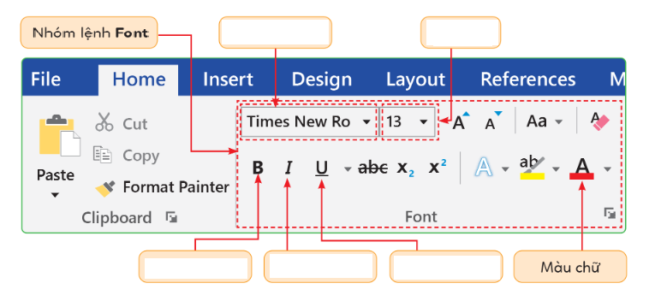Câu 8 (1 điểm). Nêu các bước thực hiện chèn ảnh có sẵn trong máy tính vào văn bản
  - Picture/Chọn ảnh/Insert/Insert
  - Insert/Picture/ chọn ảnh/ insert
  - Picture/Chọn ảnh/Insert/Insert
  - Chọn ảnh/Insert/Insert/ Picture
  - Chọn ảnh/Picture/ Insert/ insert
Câu 9 (2 điểm ). Nêu các bước tạo cây thư mục tên thư mục là tên của mình, sau đó tạo 2 thư mục con có tên là GIẢI TRÍ VÀ HỌC TẬP
…………………………………………………………………………………………….…………………………………………………………………………………………………………………………………………………………………………………………
II/ THỰC HÀNH: (15 phút) (3 điểm)

II/ THỰC HÀNH: (15 phút) (3 điểm)
Câu 10(3 điểm).
-Tạo tệp văn bản để soạn nội dung là một đoạn lời bài hát Trường xưa
+ Phông chữ: Time new Roman
+Cỡ chữ Tiêu đề: 16, nội dung:14
+Khoảng cách giữa các dòng là 1,5
-Chèn ảnh như mẫu(ảnh được lấy từ Internet)
Về lại trường xưa với bao kỉ niệm  Bóng dáng cô thầy vấn vương không rời  Một thời tuổi thơ trôi theo cánh phượng  Lời thầy cô vọng mãi  Con nhớ cô thầy dìu dắt con nên người  Nâng con bay khắp phương trời  Bây giờ con về  Thăm ngôi trường xưa giờ già hơn trước  Con tìm cô thầy  Xa bao nhiêu năm tóc đã bạc phơ  Con về thăm lại  Ôi sân trường xưa một thời mơ ước  Cô thầy đâu rồi  Nghe trong tim con vang tiếng cô thầy | 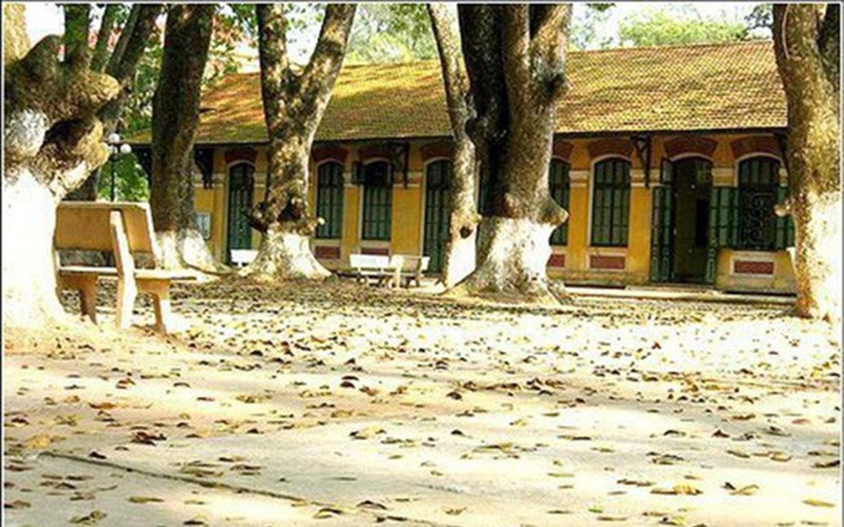

HƯỚNG DẪN ĐÁP ÁN TIN HỌC LỚP 5
1.D  0.5đ | 2.C  0.5đ | 3.D  0.5đ | 4.A  0.5đ | 5.D  0.5đ | 6.A  0.5đ | 8B  0.5đ
Câu 7: HS trả lời đúng một nút lệnh được 0.2 điểm
II.Tự luận
Câu 9
-Nêu được bước1: Mở ổ đĩa D, tạo thư mục NGUYỄN VĂN dùng lệnh New folder trên dải lệnh home. Được 1 điểm
-Nêu được bước 2:tạo 2 thư mục con con có tên là GIẢI TRÍ VÀ HỌC TẬP là thư mục con của thư mục NGUYẾN VĂN. Được 1 điểm
Câu 10. Thực hiện đầy đủ yêu cầu của đề thực hành. (3 điểm)
Nếu HS làm được phần nào sẽ chấm điểm phần đó theo các thang điểm dưới:
Tạo tệp văn bản để soạn nội dung :1,5 điểm
+ Phông chữ: Time new Roman
+Cỡ chữ Tiêu đề: 16, nội dung:14
+Khoảng cách giữa các dòng là 1,5
-Chèn được ảnh: 1 điểm
- Chèn được ảnh như mẫu: 1,5 điểm
GV linh động chấm bài thi HS theo thang điểm và nội dung cụ thể của từng bài thi HS. (Ưu tiên sự sáng tạo trong bài thi thực hành)

